第二节课作业

错题分析：

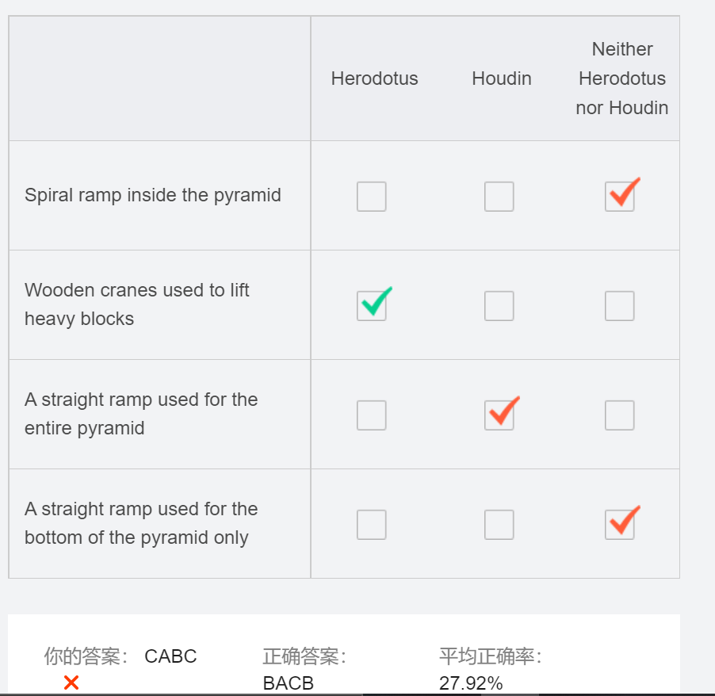

错误原因：写这题的时候完全没有想过会考这种题型，所以在听的时候完全没有注意谁提出了什么观点，因此就随便选了几个，错的有点惨。

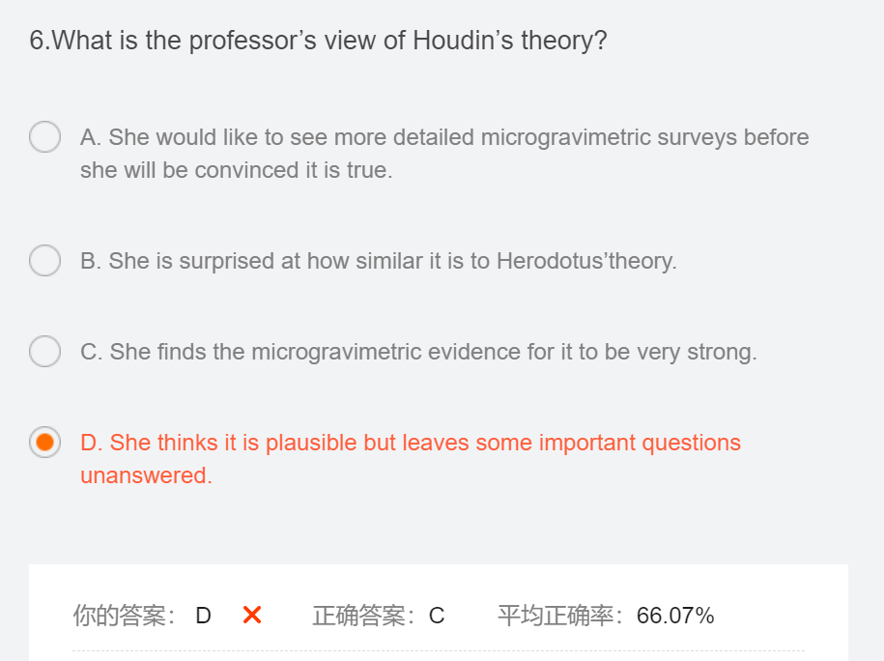

错误原因：我其实听到了inner spiral shaped space的，但是后面又听到了什么need further study，好像是记混了，在D和C之间纠结了挺久的。

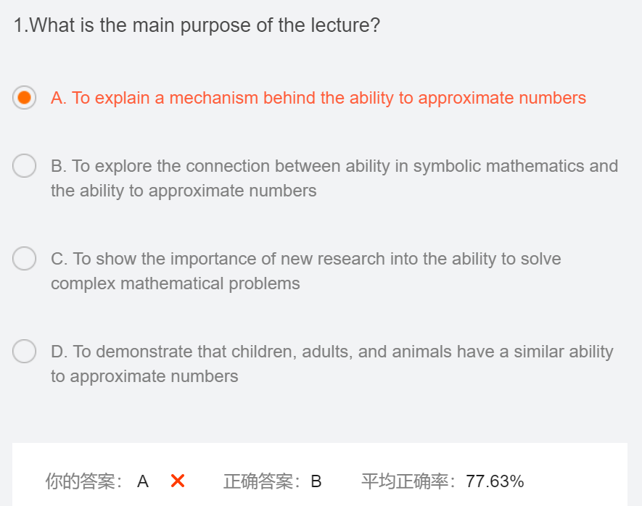

错误原因：我觉的如果选了B就有点以偏概全，当时觉的B选项是全文的一个观点，还讲了关于这个的几个实验，说什么和其他的能力不是很相关，纠结了挺久的。

生词：



（确实没找到其他生词了）